РЕКОМЕНДАЦИИ
для успешной адаптации к школе
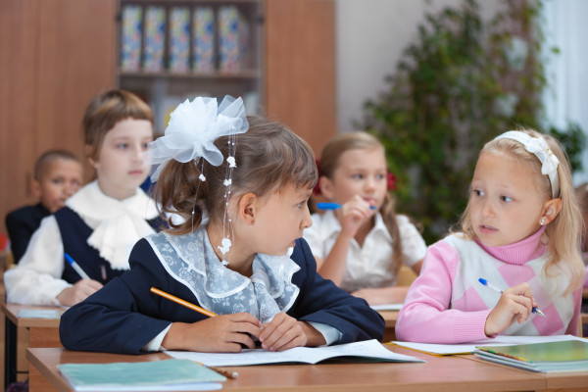

- Познакомиться с детьми и родителями. На первом родительском собрании познакомить родителей с требованиями в школе. На классном часе ознакомить детей с требованиями.
- Равномерное распределение учебной нагрузки, домашних заданий.
- Согласованность требований учителей. Должны быть единые требования к оценке. Ознакомить, по каким критериям выставляются оценки.
- Создавать на уроке ситуацию успеха, хвалить за успехи, поддерживая тем самым самооценку.
- Нельзя часто подчеркивать успехи одних и неуспехи других.
- Нельзя противопоставлять ребят другу и сравнивать их между собой. Сравнивать успехи или неудачи можно только относительно самого ребенка (самого с собой).
- Осуждать можно только поступки и действия ребенка, а не его личностные качества.
- Узнать о состоянии здоровья детей (особенности) у медработника школы.
- Для поддержания работоспособности использовать смену деятельности с одного вида на другой.
- На уроках обязательно должны быть паузы между разными видами деятельности.
- Необходимо работать в «зоне ближайшего развития» (оказывать помощь, когда ребенок не может самостоятельно справиться). Открытая помощь должна переходить в косвенную.
- Правильно создавать учебную мотивацию.
- Подчеркивать важность и первостепенность знаний. Оценка – результат деятельности, а не уровень знаний ребенка. Не использовать как манипуляцию.
- Особое внимание уделить формированию правильного отношения детей к ошибкам, умения использовать их для лучшего понимания материала.
- Умеренно пользоваться своей властью, не нарушайте границы ребенка.
- Учительская власть может проявляться в поощрениях и наказаниях, трансляции норм и правил, в личном авторитете учителя, компетентности.
- Юмор – никогда не бывает лишним!

